СМОГ-У «Нахождение элементов равнобедренной трапеции»
Вариант 1
1. Основания равнобедренной трапеции равны 3 и 27. Боковые стороны равны 15. Найдите синус острого угла трапеции.
2. Основания равнобедренной трапеции равны 29 и 57. Косинус острого угла трапеции равен $\frac{7}{9}$. Найдите боковую сторону.
3. Большее основание равнобедренной трапеции равно 24. Боковая сторона равна 4. Синус острого угла равен $\frac{\sqrt{\text{55}}}{8}$. Найдите меньшее основание.
4. Основания равнобедренной трапеции равны 47 и 19. Тангенс острого угла равен $\frac{9}{\text{14}}$. Найдите высоту трапеции.
5. Меньшее основание равнобедренной трапеции равно 34. Высота трапеции равна 33. Тангенс острого угла равен $\frac{\text{11}}{4}$. Найдите большее основание.
6. Основания равнобедренной трапеции равны 53 и 7. Высота трапеции равна 13,8. Найдите тангенс острого угла.
7. Чему равен больший угол равнобедренной трапеции, если известно, что разность противолежащих углов равна 64⁰? Ответ дайте в градусах.
8. В равнобедренной трапеции большее основание равно 37, боковая сторона равна 18, угол между ними 60⁰. Найдите меньшее основание.
9. В равнобедренной трапеции основания равны 30 и 49, острый угол равен 60⁰. Найдите ее периметр.
10. Перпендикуляр, опущенный из вершины тупого угла на большее основание равнобедренной трапеции, делит его на части, имеющие длины 10 и 9. Найдите среднюю линию этой трапеции.
11. Основания равнобедренной трапеции равны 60 и 28, один из углов равен 45⁰. Найдите высоту трапеции.
12. Периметр равнобедренной трапеции равен 52, ее средняя линия равна боковой стороне. Найдите боковую сторону трапеции.
13. В равнобедренной трапеции диагонали перпендикулярны. Высота трапеции равна 49. Найдите ее среднюю линию.

Векторы
1.  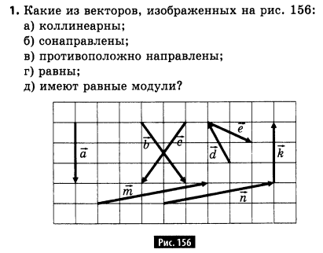 | 3.  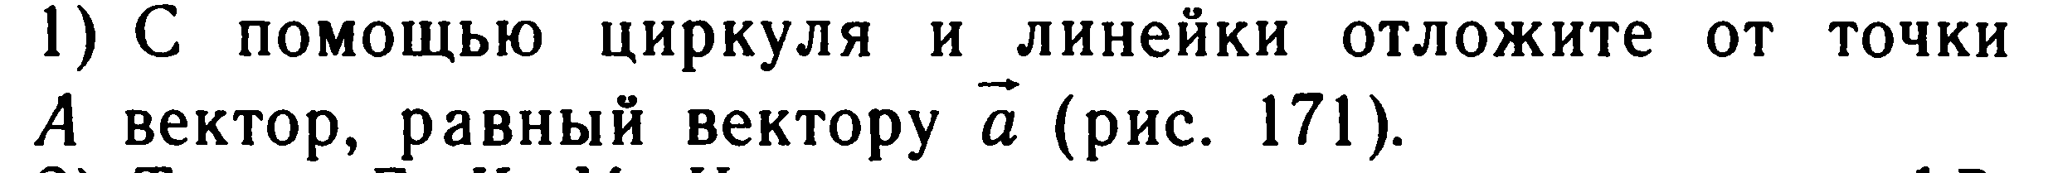  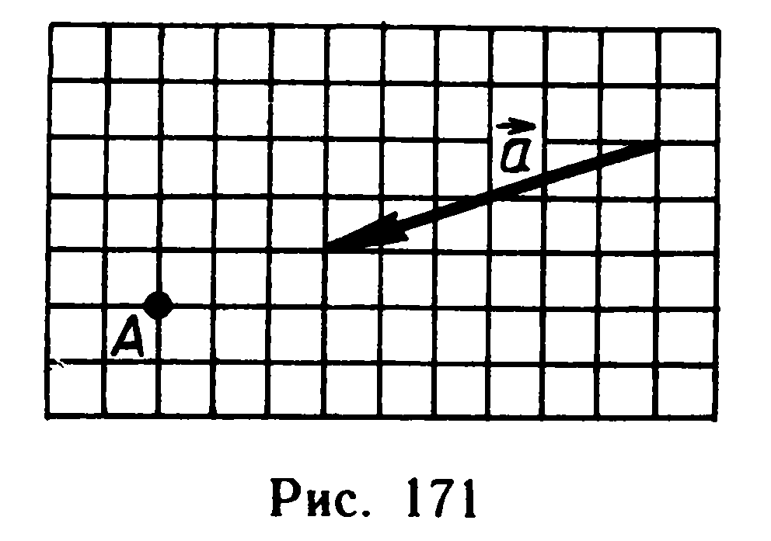  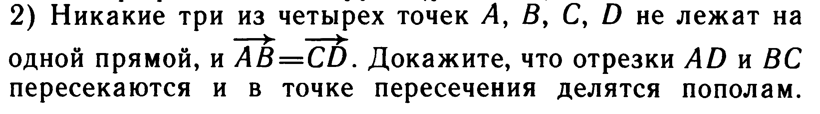
2.  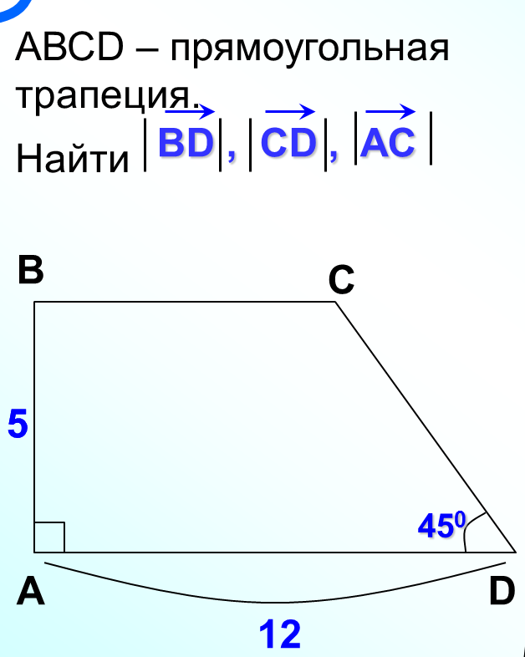 | 4.  